EDUKASI KESEHATAN TENTANG DIIT HIPERTENSI KEPADA KELUARGA PENDERITA HIPERTENSI DI WILAYAH
KERJA PUSKESMAS PUTRI AYU JAMBI

KARYA TULIS ILMIAH

Diajukan Sebagai Salah Satu Syarat Dalam Melenyesaikan Pendidikan Diploma III Keperawatan
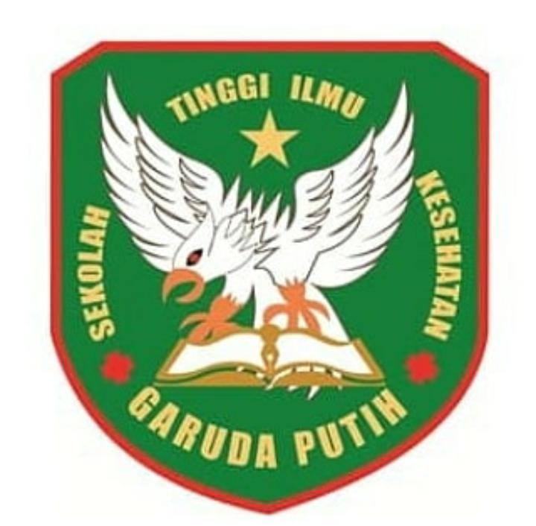

DISUSUN OLEH:
IQZEN JULIAPNA PUTRA
NIM: 2020.21.1624

PROGRAM STUDI D-III KEPERAWATAN SEKOLAH TINGGI ILMU KESEHATAN GARUDA PUTIH JAMBI
TAHUN 2023

